柴发防逆流控制器及并柜方案技术说明（PCC）

针对柴油发电机或特殊场景工况(冲击性负荷的情况)下，PCC可实时采样柴油发电侧的电流CT，可以实现柴储应用时针对柴发进行防逆流控制，可保持柴油机一直处于某一恒定功率下运行。
一、系统接线方案图：
单柜的系统方案：
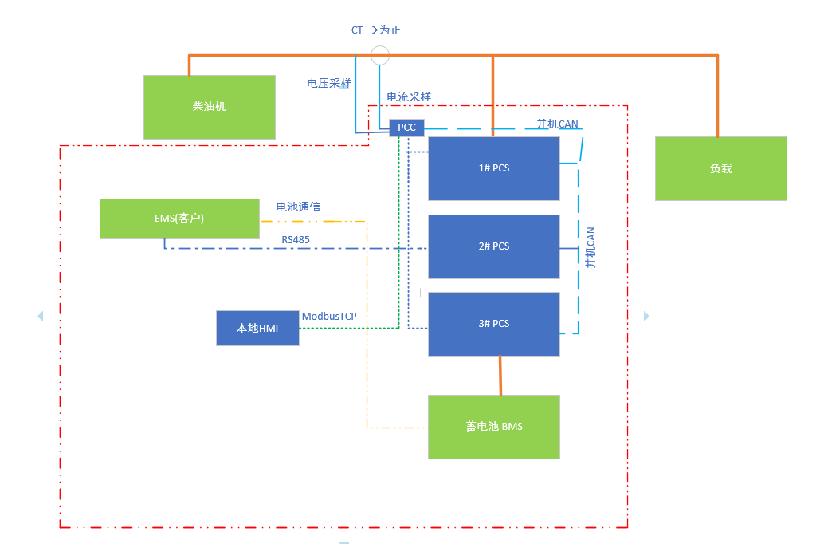
多个储能柜的系统接线方案：
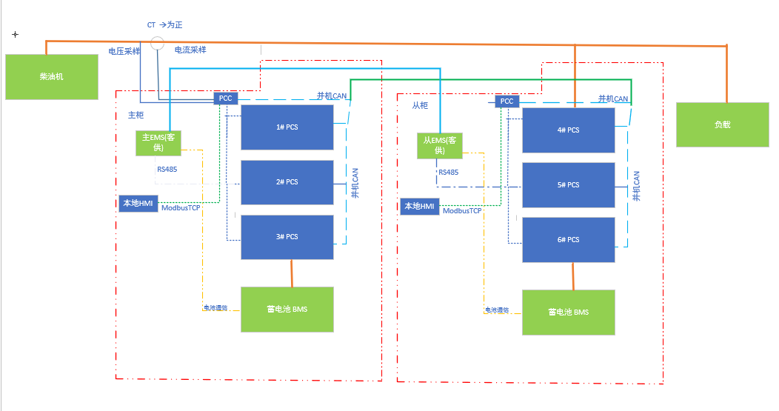

二、使用原理说明：
PCC 支持两种本地HMI控制或远程EMS来调度控制，需要设置PCC的本地或远程方式（协议寄存器地址3076），当EMS读取到此寄存器值为本地时，禁止下发控制命令，以防出现下发值冲突。PCC在本地控制的模式下，会控制PCS的开关机、模式切换；在远程模式下，PCS的开关机、并离网模式等统一由EMS来下发控制，主柜的PCC将根据系统中所有已运行的PCS个数，根据已设定的油机功率，平均给各个PCS进行下发有功功率，并柜时从柜的PCC将不参与下发功率设置。
- 单柜客户EMS与PCC/PCS的控制及相关协议寄存器说明：
- 设置PCC为主柜方式（PCC寄存器3078为0）
- 设置PCC为远程控制方式（PCC寄存器 3076置1）；
- 本柜的EMS设置本柜的各个PCS的工作模式为VF或PQ模式，并控制本柜的PCS的开关机命令；
- 设置PCC 柴油机防逆流功率（运行功率） （PCC寄存器 3060）
- 设置直流侧的BMS最大充电电流及最大放电电流，寄存器3067、3068,也可以设置最大充放电功率(3062 /3063)。
- 设置PCC 进行防逆流管理使能 （寄存器 3061 置5）。
PCC在寄存器3061 使能的情况下，将PCC将主动控制PCS的有功功率调度（PCS中的135的寄存器），同时下发的有功功率不超过设定的3062 3063的最大允许充放电功率。
如 PCC的防逆流管理功能 禁止使能，寄存器3061 置3时，PCC将不再控制PCS的有功率，完全交由EMS来调度。
- 其他功能按 原先各PCS的控制方式按PCS的寄存器协议进行控制。

备注：
当柴油机并没有工作时（停机等），EMS可以禁止PCC的防逆流管理功能，PCS完全由EMS进行调度管理（包括135寄存器），当柴油机工作后，EMS将PCC的防逆流管理功能使能，PCC将根据设定的防逆流的相关参数实时管理各个PCS的有功功率（不管VF模式还是PQ模式），EMS调度PCS的其他参数 。

- 多储能柜并柜操作的流程说明：
- 各柜需要先设定各柜中的PCC为主柜或从柜的属性；
- 各从柜的各个PCS的地址需要按顺序调整 ，连接各柜体中PCS的并机线，注意总线的匹配终端电阻；
- 设置主柜的PCC为远程控制方式（PCC寄存器 3076置1）；
- 主柜的主EMS与从柜的EMS进行调度，主柜的EMS调度主柜的PCS的模式为离网或并网；
- 主柜
- 设置主柜的PCC 柴油机防逆流功率（运行功率） （PCC寄存器 3060）
- 设置主柜的直流侧的BMS最大充电电流及最大放电电流，寄存器3067、3068,也可以设置最大充放电功率(3062 /3063)。
- 设置主柜的PCC 进行防逆流管理使能 （寄存器 3061 置5）。
主柜的PCC在寄存器3061 使能的情况下，将PCC将主动控制所有运行的PCS的有功功率调度（PCS中的135的寄存器），同时下发的有功功率不超过设定的3062 3063的最大允许充放电功率。
如 PCC的防逆流管理功能 禁止使能，寄存器3061 置3时，PCC将不再控制PCS的有功率，完全交由各个EMS来调度管理。
7、柴发的启停调度等按原先的EMS的策略管理不变。

